**Documentação do código de Calculadora de idade em cachorrinhos**

O código para calcular a idade de cachorrinhos é útil para donos de cachorrinhos saberem como seria a idade do cachorrinho para idade humana, pois por mais que o cachorrinho tenha nascido a 2 anos atrás, por a forma em que organismo do cachorro evolui e envelhece, esta idade pode ser elevada quando se trata da idade canina.

Os códigos foram feitos em HTML, CSS e PHP, tendo o html como função de fazer o bruto do site, ou seja, colocar textos e formulários, CSS para a estilização do código e o PHP para realizar a parte funcional do código de acordo com os dados inseridos pelo usuário no formulário.

Vou começar primeiramente com a explicação do HTML, primeiro foi utilizado a estrutura básica utilizada na maioria dos códigos HTML.

**OBS:** O código que será explicado abaixo é um código .PHP, ou seja, ele é um código PHP, mas um código PHP suporta também o HTML, desde que seja informado de forma correta ao código o início e fim do código HTML, mesma coisa para o código PHP.

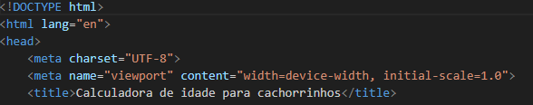

Esta estrutura acima serve para definir o tipo de documento, metadados e título do site, sendo respectivamente realizados pelo *<!DOCTYPE html>*, *meta* e *title*. O primeiro, *<!DOCTYPE html>*, foi utilizado para informar ao HTML que a versão HTML que será utilizada no site será a mais recente já produzida, já o *meta charset* foi utilizado para definir a codificação de caracteres que o site irá suportar, neste caso, utilizando a codificação UTF-8, que permite colocarmos, como por exemplo, palavras com acento e a letra “ç”. O *meta name* e *content* são utilizados para fazer definições relacionadas a proporções e tamanho da tela do usuário, e por último*,* o *title* é utilizado para definir o título do site, que aparece na aba do site no navegador.

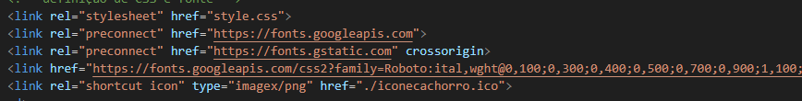

Nesta parte que é mostrada na imagem acima, é utilizado para fazer diferentes definições, todas usando a tag *link*, nesta parte é feita a definição do arquivo CSS, abaixo é utilizado para definir a fonte do site, e na última linha, é definido o ícone que aparece ao lado do título do site na aba do site no navegador.

Abaixo será explicado a parte mais importante do site, correspondendo ao formulário, ou seja, os campos onde o usuário pode preencher para retornar um resultado de acordo com o código PHP.

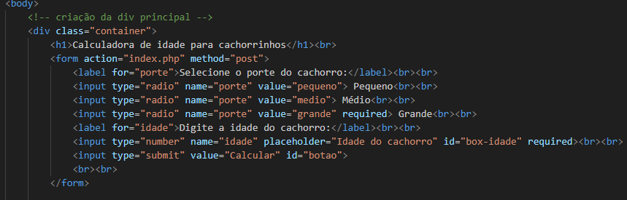

Primeiramente, foi iniciado toda a parte onde o usuário verá no site, sendo utilizado a tag *body*, que como já diz o nome, é o corpo do site. A seguir, foi criado uma div, que é como se fosse um container ou uma caixa que vai estar guardado uma variedade de tags dentro, neste caso, esta div foi efetiva ao longo do body inteiro, mas isto já irá ser explicado em breve. A seguir, foi utilizado a tag h1 para ser exibido um título, que no caso, será escrito em um tamanho grande de fonte a frase “Calculadora de idade para cachorrinhos”. A seguir se encontra a estrutura principal do nosso código, que é o formulário, representado pela tag *form*, onde são utilizados de dois atributos importantes para com que seu funcionamento, que são o *action*, que serve para informar o código php que fará o processamento do código (que no caso é o próprio arquivo, pois o arquivo contém tanto o código html quanto o php.), e também temos o *method*, que vai informar a forma de processamento do código, no caso é o *post*, que envia a entrada do usuário pelo servidor, ocultando a informação do corpo do site.

Agora vamos para a parte onde o usuário irá colocar os dados a serem processados, nesta parte, será utilizado como tags principais, o *input* e *label*, e seus atributos sendo, do *input*, são *type*, *name* e *value*, e sendo atributo da tag *label*, apenas o for. Que serão explicados a seguir:

1. **Type**

O atributo *type* é utilizado para definir como vai aparecer para o usuário inserir seus dados, como por exemplo, o tipo *text* vai fazer aparecer uma caixa onde o usuário poderá escrever texto. No nosso caso, será usado o tipo *radio,* que cria botões de opção onde o usuário poderá escolher apenas uma das opções disponibilizadas, e também será utilizado o tipo number, que cria uma caixa onde o usuário pode inserir apenas números. Esses tipos foram escolhidos para garantir que o usuário insira os dados de forma correta, como o porte do cachorro (através das opções "Pequeno", "Médio" ou "Grande") e a idade (apenas números).

1. **Name**

O atributo `name` é essencial para identificar o valor inserido pelo usuário em cada campo do formulário e enviá-lo para o código PHP quando o formulário for enviado. No caso, os campos "porte" e "idade" possuem os nomes `porte` e `idade`, respectivamente, para que possam ser acessados no PHP através da superglobal `$_POST`.

1. **Value**

O atributo `value` é usado para definir qual valor será enviado ao servidor quando o campo for selecionado ou preenchido. Por exemplo, no caso dos botões de seleção (radio), os valores são definidos como "pequeno", "medio" e "grande". Esses valores serão processados no código PHP para calcular a idade correspondente ao porte selecionado.

1. **For**

O atributo `for` é usado na tag `label` para associar o texto da label ao campo correspondente. Por exemplo, o atributo `for="porte"` indica que o texto da label está relacionado ao botão de seleção do porte do cachorro, o que melhora a acessibilidade do formulário.

Após a estruturação do formulário, foi adicionado um botão de envio com a tag input e o tipo submit, que serve para enviar os dados preenchidos pelo usuário para o código PHP processá-los. Além disso, foi utilizado o atributo placeholder no campo de idade para fornecer uma sugestão visual ao usuário sobre o que ele deve inserir, no caso, "Idade do cachorro".

**Resultado final no site:**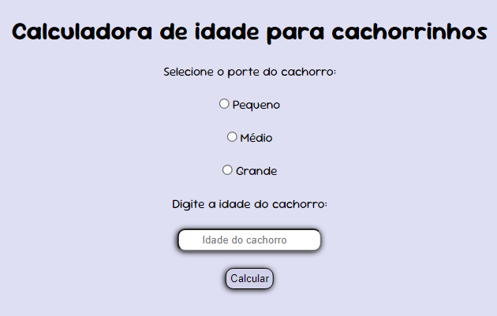

### **A parte do PHP**

Agora, vamos explicar como o PHP funciona dentro deste código. A principal função do código PHP é pegar os dados enviados pelo formulário e realizar os cálculos para converter a idade do cachorro para a idade equivalente em "anos humanos". O código PHP está localizado dentro da tag <?php ?>, que é usada para indicar o início e o fim do código PHP dentro de um arquivo HTML.

A estrutura do PHP começa verificando se o formulário foi enviado, utilizando a função isset() para checar se as variáveis porte e idade foram definidas. Isso é feito para evitar erros no código caso o formulário não tenha sido preenchido e enviado.

A lógica é dividida em diferentes cases dentro de um switch, que avalia o valor do porte selecionado pelo usuário.

#### **Cálculo da idade do cachorro**

Dependendo do porte escolhido, o cálculo da idade do cachorro é feito de forma diferente:

1. **Porte Pequeno**
   * Se a idade for menor ou igual a 2 anos, o cálculo é feito multiplicando a idade por 12.5.
   * Se a idade for maior que 2 anos, os primeiros 2 anos equivalem a 25 anos humanos, e cada ano adicional equivale a 4.5 anos humanos.
   * Uma mensagem especial é exibida se o cachorro tiver mais de 22 anos, indicando que ele está vivendo bastante para um cachorro de porte pequeno.

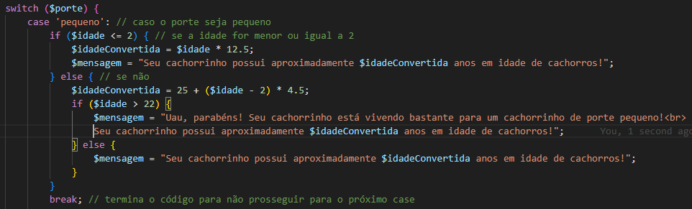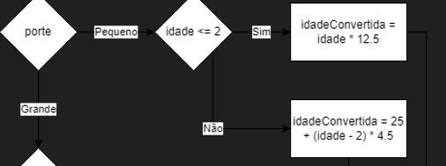

1. **Porte Médio**
   * Se a idade for menor ou igual a 2 anos, o cálculo é feito multiplicando a idade por 10.5.
   * Se a idade for maior que 2 anos, os primeiros 2 anos equivalem a 21 anos humanos, e cada ano adicional equivale a 5.7 anos humanos.
   * Uma mensagem especial é exibida se o cachorro tiver mais de 13 anos.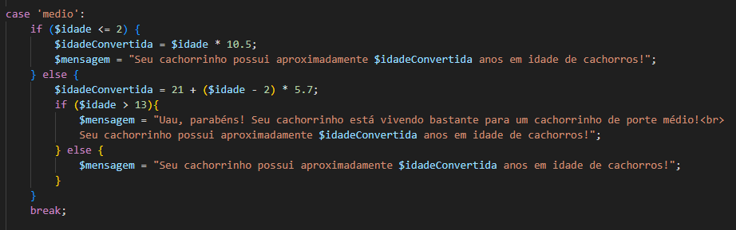

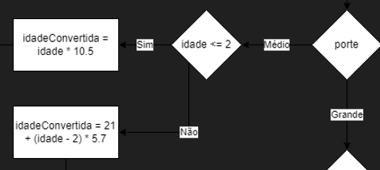

1. **Porte Grande**
   * Se a idade for menor ou igual a 2 anos, o cálculo é feito multiplicando a idade por 9.
   * Se a idade for maior que 2 anos, os primeiros 2 anos equivalem a 18 anos humanos, e cada ano adicional equivale a 9 anos humanos.
   * Uma mensagem especial é exibida se o cachorro tiver mais de 12 anos.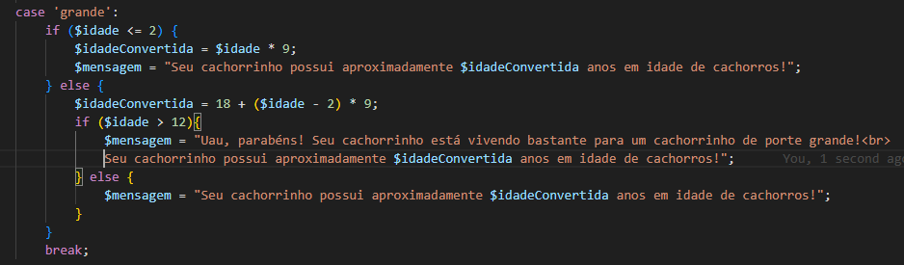

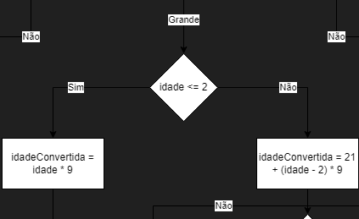

Após realizar o cálculo, o PHP exibe uma mensagem indicando a idade equivalente do cachorro em "anos humanos", utilizando a função echo para exibir o texto na tela.

Texto que será exibido na tela: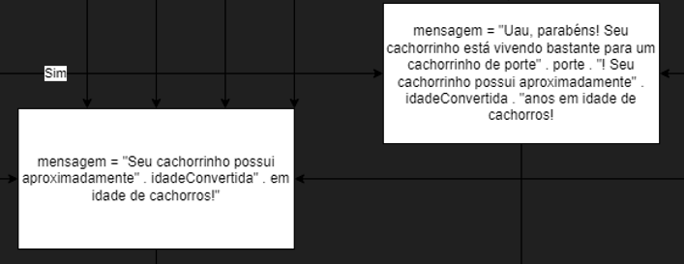

Caso a idade do cachorro esteja elevada para o porte dele, será exibido uma mensagem parabenizando o cachorrinho por estar vivendo por tanto tempo.

### **CSS - Estilização**

O CSS foi utilizado para melhorar a aparência do site, tornando-o mais amigável ao usuário. Abaixo, explico os principais estilos aplicados: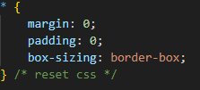

1. **Resets básicos**
   * O uso do * no início do código CSS aplica um reset global, removendo margens e espaçamentos padrão dos navegadores.
2. **Fonte e plano de fundo**
   * Foi utilizada a fonte "Sour Gummy", importada do Google Fonts, para dar um estilo divertido e fofinho ao texto do site.

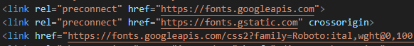

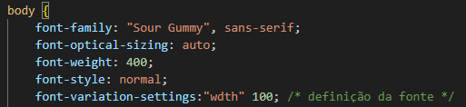

* + O plano de fundo do site foi definido como uma imagem (cachorrofofinho.jpg), repetida por todo o site para criar um padrão visual.

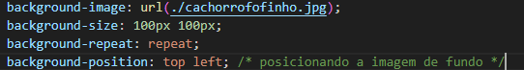

1. **Container principal**
   * O container foi estilizado para se posicionar no centro da tela, utilizando as propriedades position: absolute;, top: 50%;, left: 50%; e transform: translate(-50%, -50%).

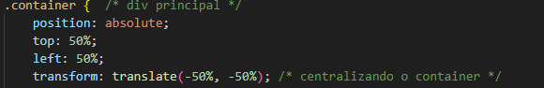

* + A borda arredondada (border-radius) e a sombra (box-shadow) foram adicionadas para dar um efeito visual agradável.



1. **Campos do formulário**
   * O campo de idade (#box-idade) foi estilizado com bordas arredondadas, sombra e alinhamento central do texto.
   * O botão de envio (#botao) foi estilizado com bordas arredondadas, uma cor de fundo suave e um efeito de mudança no cursor (para pointer) ao passar o mouse.

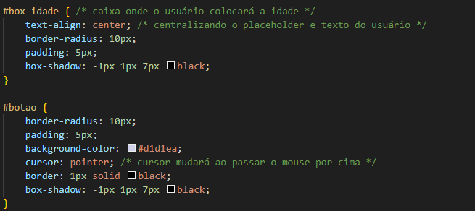

**Resultado final do site:**

